Schaeffler riceve per la sesta volta il prestigioso premio Supplier of the Year di General Motors
- Premio consegnato durante il 34° evento Supplier of the Year di General Motors ad Austin, Texas
- Il riconoscimento evidenzia l’impegno di Schaeffler verso l’innovazione, la qualità e il ruolo di fornitore affidabile
Herzogenaurach, Germany, Fort Mill, S.C., USA| Agosto, 2026 | Schaeffler, Motion Technology Company, è stata insignita del prestigioso premio General Motors Supplier of the Year, a riconoscimento delle sue prestazioni come fornitore affidabile a supporto della continua crescita, dell’innovazione e del successo di GM presso i clienti. Si tratta della sesta volta che Schaeffler viene premiata da GM, e il riconoscimento assegnato quest’anno mette in luce il ruolo dell’azienda nelle tecnologie strategiche per i propulsori, comprese le tecnologie di fasatura del motore.
Il rigoroso processo di valutazione premia i fornitori che dimostrano una forte adesione ai valori fondamentali e agli obiettivi strategici di GM, distinguendosi in aree cruciali quali innovazione, sicurezza, esecuzione, resilienza e supporto al cliente.
“Ricevere questo prestigioso premio da General Motors è un riconoscimento significativo del nostro impegno per la qualità e le prestazioni,” ha dichiarato Klaus Rosenfeld, CEO di Schaeffler AG. “Riflette la fiducia e il solido rapporto che ci uniscono, nonché la nostra attenzione condivisa per l’innovazione e per l’eccellenza operativa. Siamo onorati di supportare il continuo successo di GM attraverso tecnologie che contribuiscono a trasformare il futuro della mobilità.”
“Questo riconoscimento è il riflesso diretto della stretta collaborazione tra Schaeffler e GM e della passione che i nostri team mettono ogni giorno nel garantire prestazioni eccellenti,” ha dichiarato Jon Jameson, Senior Vice President e GM Global Key Account Manager di Schaeffler.
Quest’anno, 103 fornitori provenienti da 14 Paesi sono stati nominati vincitori del premio GM Supplier of the Year.
“Supplier of the Year è uno di quei momenti chiave che tutto il nostro team attende ogni anno, perché mette in evidenza le partnership che stanno dietro a ogni veicolo che costruiamo. I risultati che i nostri fornitori garantiscono lungo l’intero ciclo di sviluppo del prodotto sono fondamentali per la nostra capacità di offrire ai clienti veicoli di livello mondiale. Quando i nostri fornitori, come Schaeffler, collaborano con noi su nuove tecnologie e su un’esecuzione impeccabile, possiamo muoverci più rapidamente, competere con maggiore determinazione e generare più valore lungo l’intera supply chain,” ha dichiarato Shilpan Amin, Senior Vice President, Global Chief Procurement and Supply Chain Officer di General Motors.
Per maggiori informazioni, visitate news.gm.com.
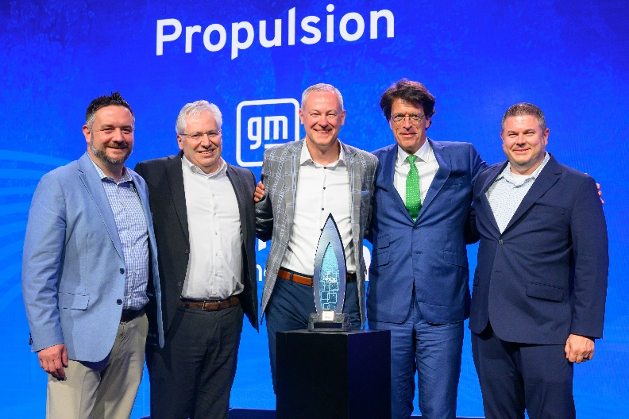
Da sinistra: Jon Jameson, Senior Vice President Global Key Account Manager, Schaeffler; Marc McGrath, Regional CEO Americas, Schaeffler; Peter Layer, Executive Director, Global Purchasing Chassis Propulsion and Structures, General Motors; Klaus Rosenfeld, CEO, Schaeffler; Don Baranowski, Key Account Manager, Schaeffler.

GM Supplier of the Year Award
Foto: Schaeffler

Gruppo Schaeffler – We pioneer motion

Il Gruppo Schaeffler guida innovazioni e sviluppi rivoluzionari nel settore della Motion Technology da oltre 80 anni. Grazie a tecnologie, prodotti e servizi all’avanguardia nel campo della mobilità elettrica, delle trasmissioni a basse emissioni di CO₂, delle soluzioni per chassis e delle energie rinnovabili, l’azienda è un partner affidabile nel rendere il movimento più efficiente, intelligente e sostenibile lungo l’intero ciclo di vita.

Schaeffler articola la sua ampia offerta in otto famiglie di prodotti che spaziano dalle soluzioni di cuscinetti e dai sistemi di guida lineare a servizi di riparazione e monitoraggio. Con circa 110.000 collaboratori e oltre 250 sedi in 55 Paesi, il Gruppo è una delle maggiori aziende familiari al mondo e figura tra le realtà più innovative della Germania.

Contatti
Steffen Nieländer
Head of Communications Powertrain & Chassis
Schaeffler Automotive Buehl GmbH & Co. KG
+49 7223 941 5974
steffen.nielaender@schaeffler.com

Cynthia Norris
Vice President Communications, Branding & Marketing, Americas
Schaeffler Group USA Inc.,
Fort Mill, SC 29715 USA
+1 803-548-8981; Mobil: +1 803-372-7046
cynthia.norris@schaeffler.com



